设计文档

ATM

吴锦超

一、修改历史记录

|  |  |  |  |
| --- | --- | --- | --- |
| 日期 | 版本 | 说明 | 作者 |
| 2021.11.1 | 1.0 | 初始版本 | 吴锦超 |

二、设计模型

1、子系统包图

2、类图

三、用例实现

0101客户存款 主事件流：

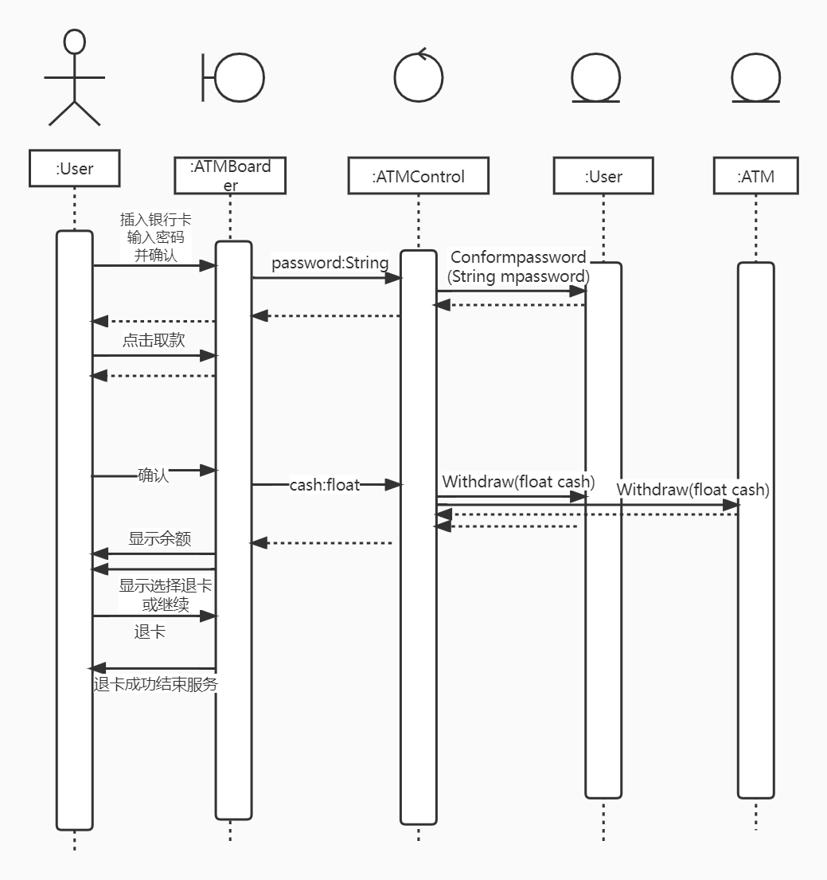

备选流1：

备选流2：

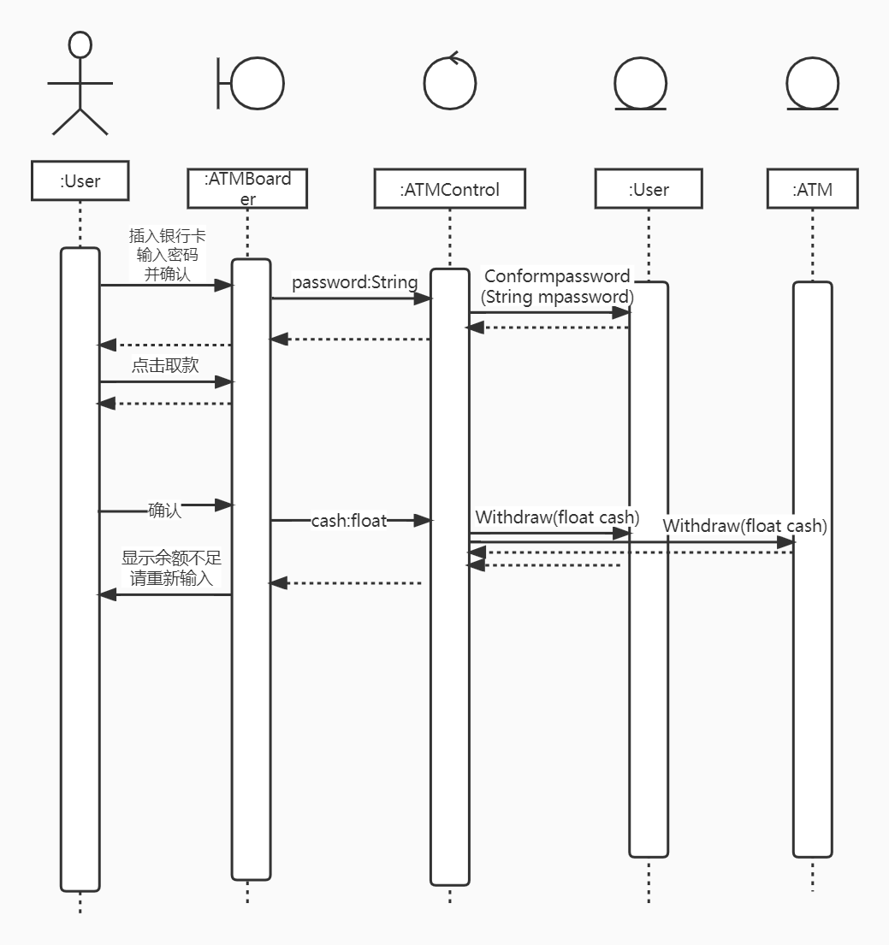

备选流3：

0102 客户存款 主事件流

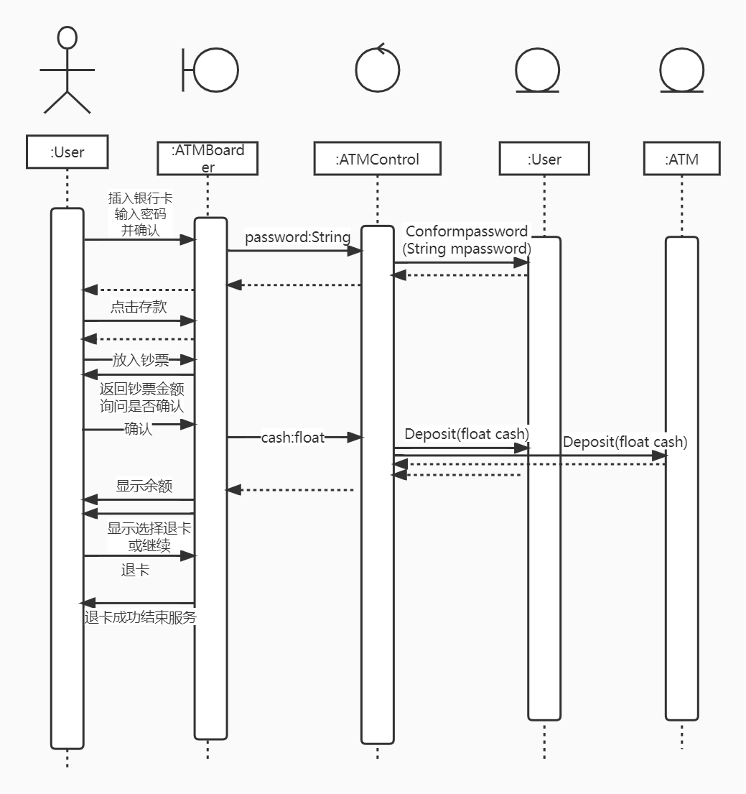

备选流1：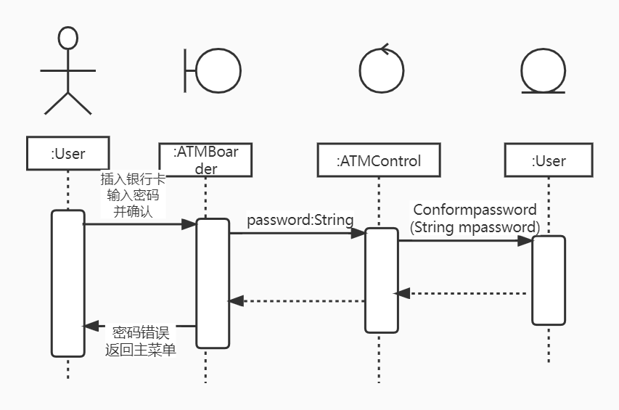

备选流2：

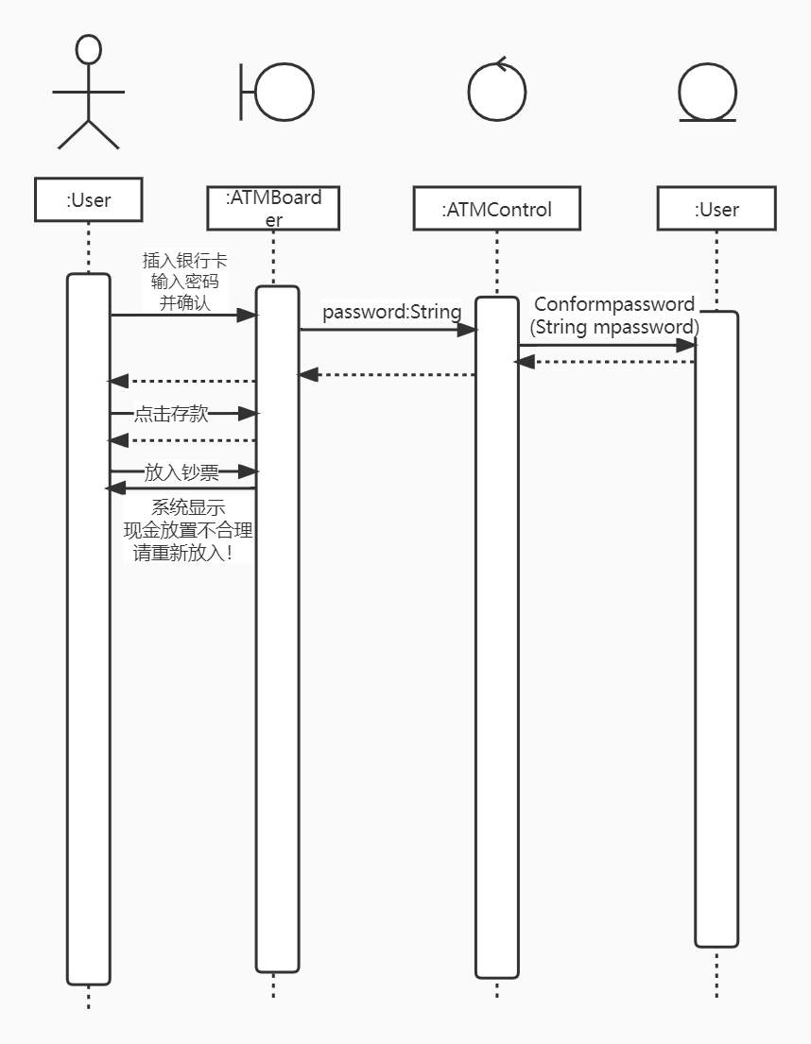

0103 客户查询余额 主事件流：

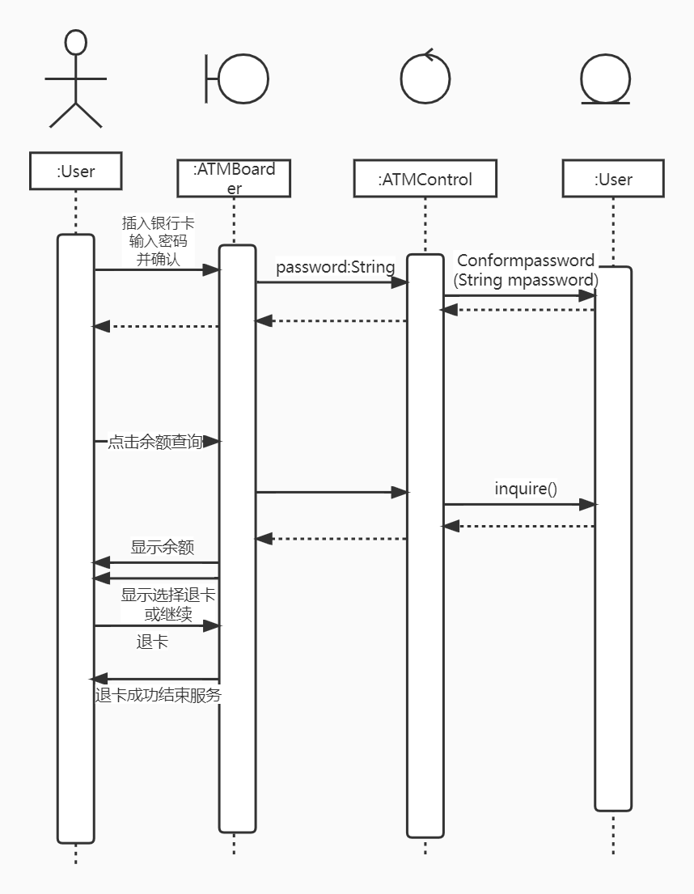

备选事件流1：

0104 客户修改密码 主事件流：

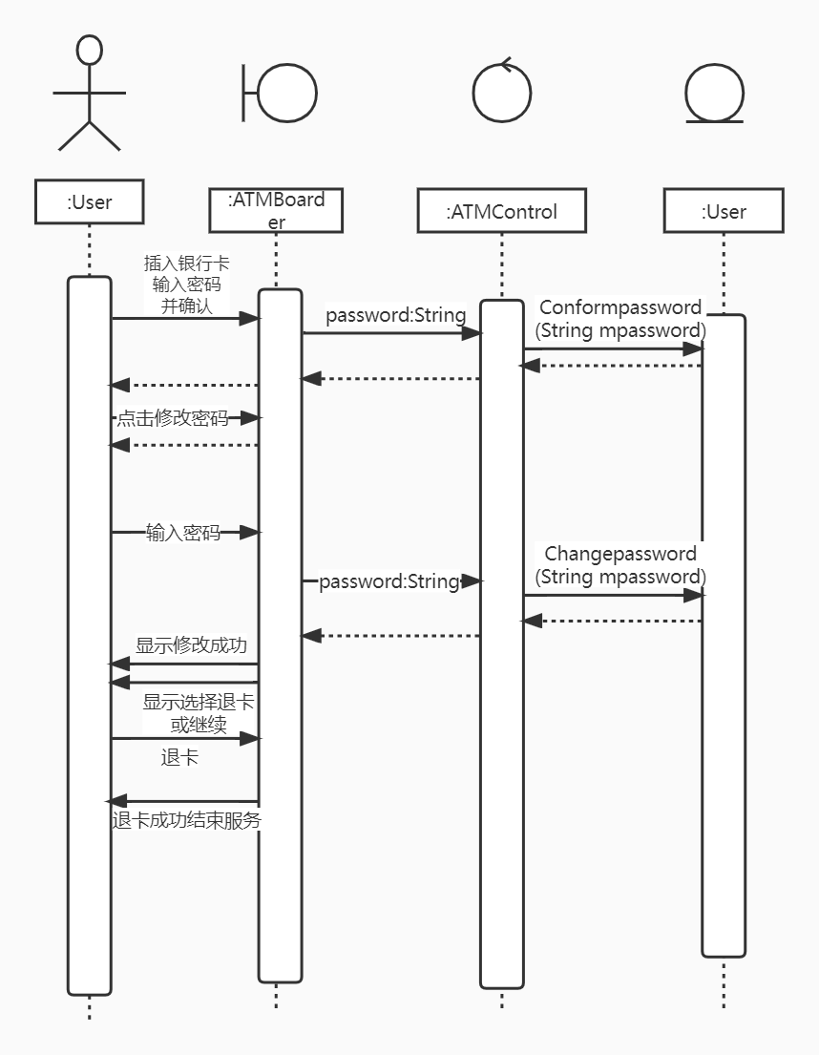

备选流1：

备选流2：

0105 客户转账 主事件流：

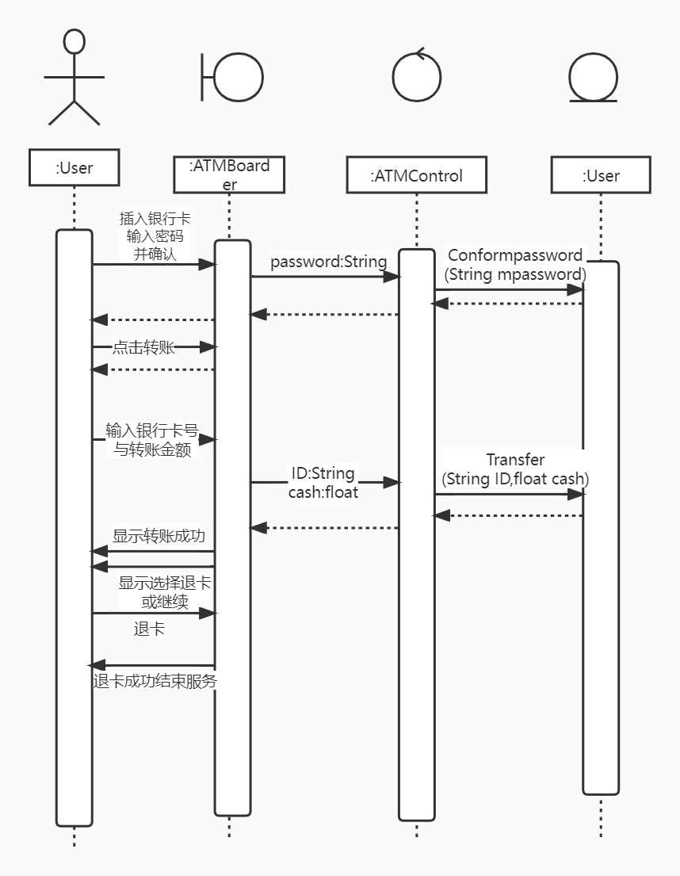

备选流1：



备选流2：

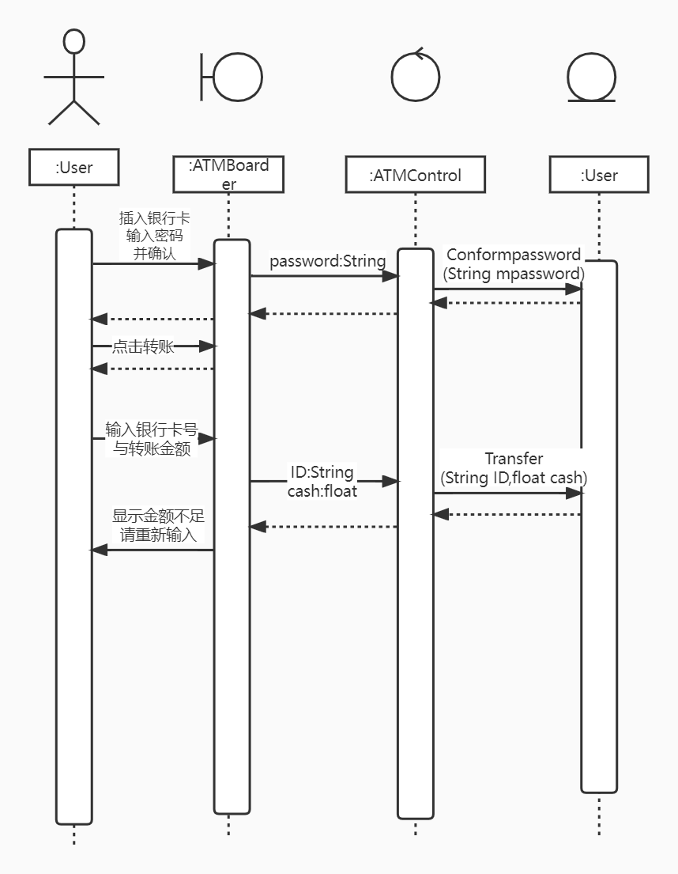

备选流3：

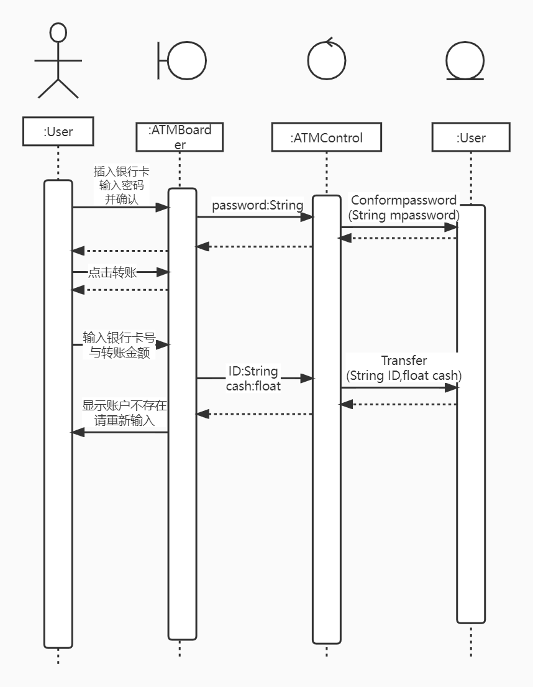

0106 客户付款 主事件流：

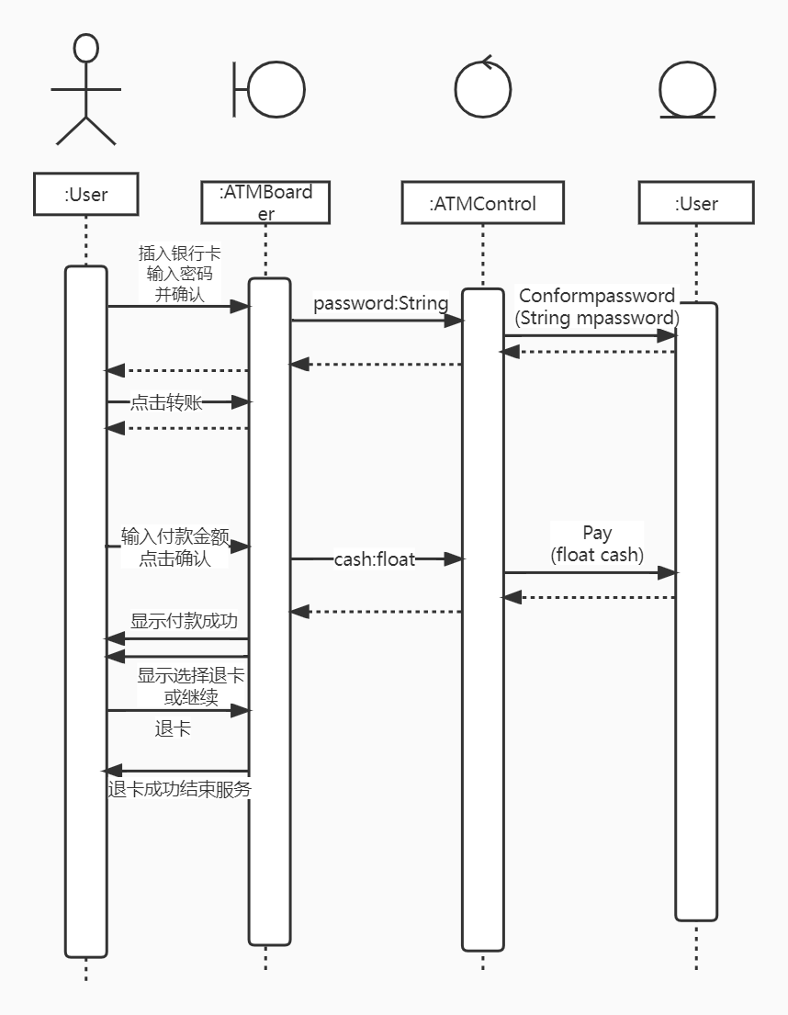

备选流1：

备选流2：

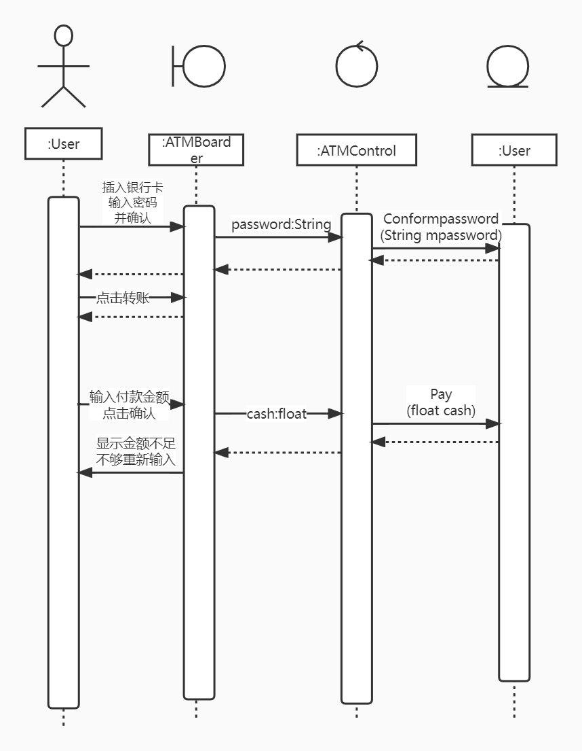

0202 银行职员 添加现金 主事件流

备选流1：

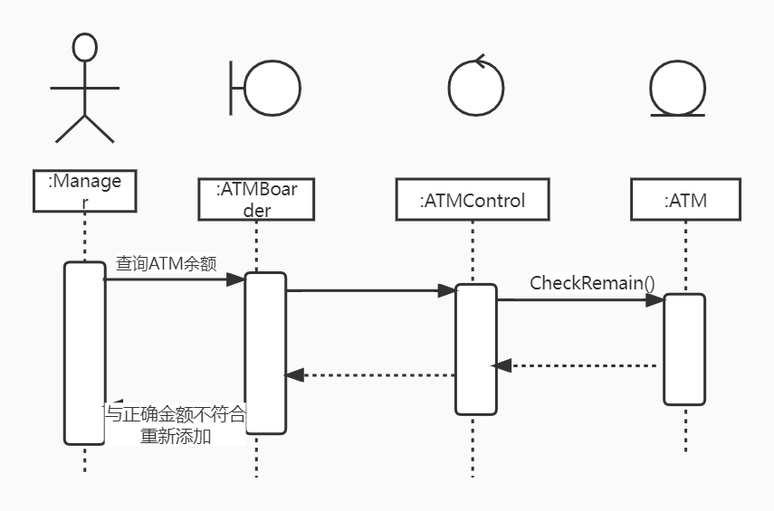

0203 银行职员维护ATM设备：无需顺序图

0301 信用系统收款 系统外事件 无需顺序图